Литературно - познавательная программа
«Царский день»
«Я берег не самодержавную власть, а Россию»
Это мероприятие посвящено к 150 летию со дня рождения святого Царя – мученика Николая Александровича - последнего российского императора. Этот день был и остается праздником для каждого верующего сердца, да и вообще, каждого, кому дорога наша история и духовное наследие прошлого. В программе прозвучали стихи в исполнении учеников 5-10 классов. «Святой царь», «День счастливый», «Четыре царственные розы», «Помнишь ли ты имена их, Россия?», «Покаяния» и др. Завершилось программа угощениями.

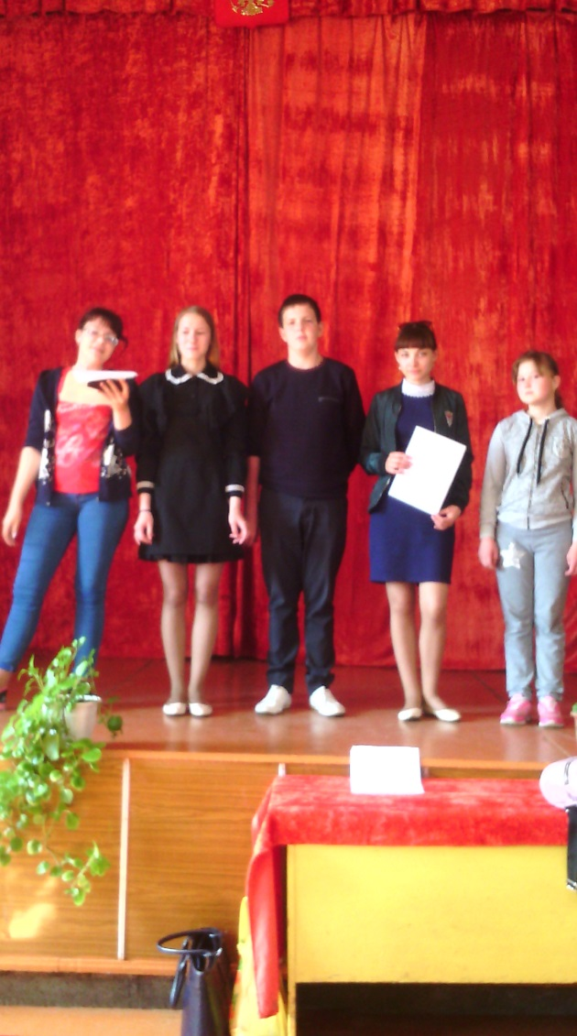
Киржеманы 2018г

